Использование среды Scratch для создания мобильного приложения по обучению раздельному сбора мусора

Автор:
Шишунова Александра Ивановна,
МОУ СОШ №3 г.Талдома, 6 Б класс

Руководитель:
Шишунова Евгения Николаевна,
учитель информатики МОУ СОШ №3 г.Талдома
Оглавление.
- Введение (актуальность выбранной темы, цель работы, задачи, методы исследования, значимость работы)…………………………………………2
- Основная часть (описание методики и техники исследования, полученные результаты)………………………………………………………………….3
- Заключение (основные выводы проведенной работы) ………………….4
- Библиографический список (с указанием страниц)………………………4
- Приложение …………………………………………………………………5
Введение.
С начала 2019 года в Подмосковье вводится раздельный сбор мусора. Отныне все отходы, которые можно переработать и использовать вторично, нужно помещать в мусорный контейнер синего цвета, а весь остальной мусор – в контейнер серого цвета. Несмотря на кажущуюся простоту этого способа сортировки отходов не всем людям удаётся с первого раза понять и запомнить, куда какой мусор собирать. Как же им помочь? Для этой цели было решено создать интерактивное мобильное приложение, с помощью которого люди могут потренироваться в этом новом и ответственном деле - сортировке мусора.
Самый удобный и простой способ создания небольшой программы – среда Scratch. Она специально создана для обучения детей программированию, проста в освоении, но в то же время достаточно функциональна. Всю необходимую информацию по работе в этой среде, созданию проекта и превращении его в мобильное приложение я нашла в книге «40 проектов на Scratch для юных программистов».
Целью работы является создание мобильного приложения по обучению раздельному сбору мусора, которое сможет работать на устройствах с операционной системой Android.
Учебные задачи проекта:
- обучение правилам сортировки мусора;
- изучение программирования;
- отработка навыков создания векторных изображений;
Воспитательные задачи проекта:
- привлечение внимания к проблемам экологии родного края;
- воспитание ответственности и любви к чистоте и порядку.
Основная часть.
В начале работы над проектом необходимо было продумать, по каким правилам будет работать тренажёр. Решено было создать такой сценарий: разный мусор появляется на экране случайным образом, пользователь перетаскивает его в один из мусорных контейнеров, в результате чего увеличиваются значения счётчиков верных и неверных ответов и выдаётся соответствующее звуковое сообщение. Если пользователь ответил неверно, на экране должна появиться подсказка, почему данный мусор должен быть отправлен в другой контейнер.
Следующим этапом работы над проектом стало создание изображений объектов (спрайтов), которые будут использоваться в тренажёре – мусора и мусорных контейнеров. Конечно, можно было бы использовать готовые рисунки, скаченные из Интернета, но гораздо интереснее и правильнее нарисовать всё самим, чтобы наш проект получился уникальным. В среде Scratch есть два вида графических редакторов – растровый и векторный. Я решила создавать векторные изображения, потому что они легче редактируются и масштабируются. Для заднего фона я использовала фотографию одного из мест микрорайона «Юбилейный» родного города Талдома.
Далее для каждого спрайта были составлены скрипты (т.е. программы), с помощью которых должно работать приложение. Этот этап является самым сложным в проекте, поэтому в нём мне активно помогал мой научный руководитель.
Последний этап создания тренажёра – тестирование и доработка, здесь были исправлены некоторые ошибки в скриптах.
Чтобы превратить файл программы Scratch в полноценное мобильноe приложение, необходимо было проделать несколько действий.
1) Загрузить и опубликовать файл на сайте scratch.mit.edu. Для этого пришлось создать учётную запись с логином shishunova-ai.
2) Сконвертировать проект Scratch в онлайн-приложение на сайте phosphorus.github.io. Для этого необходимо вставить ссылку с сайта scratch.mit.edu в окно ввода, а потом нажать кнопку Package.
3) В заключении на сайте appsgeyser.com нужно было создать файл с расширением apk, который можно скачать и установить на любое мобильное устройство с операционной системой Android. Нажимаем последовательно кнопки Create now и Website. Далее вводим адрес проекта, сгенерированного Phosphorus в предыдущем пункте, и по очереди нажать кнопки Go и Next. Заполняем название и описание приложения, выбираем значок проекта (стандартный) и нажимаем кнопку Сreate. Всё, приложение создано!
На сайте appsgeyser.com файл может храниться чуть более суток, а для того, чтобы добавить программу в Google Play, нужно оплатить регистрацию $25. Поэтому было решено загрузить файл на Mail.Облако и открыть публичную ссылку на созданное приложение.
Заключение.
Цель работы была достигнута - любой человек может скачать созданное приложение на мобильное устройство с операционной системой Android и потренироваться в сортировке мусора. Во время работы над проектом я получила навыки создания векторных изображений и программирования с помощью среды Scratch.
Библиографический список.
- Голиков Д.В., 40 Проектов на Scratch для юных программистов – СПб.: БХВ-Петербург. 2018. -192 с.: ил.

Приложение
Файл проекта на сайте scratch.mit.edu.
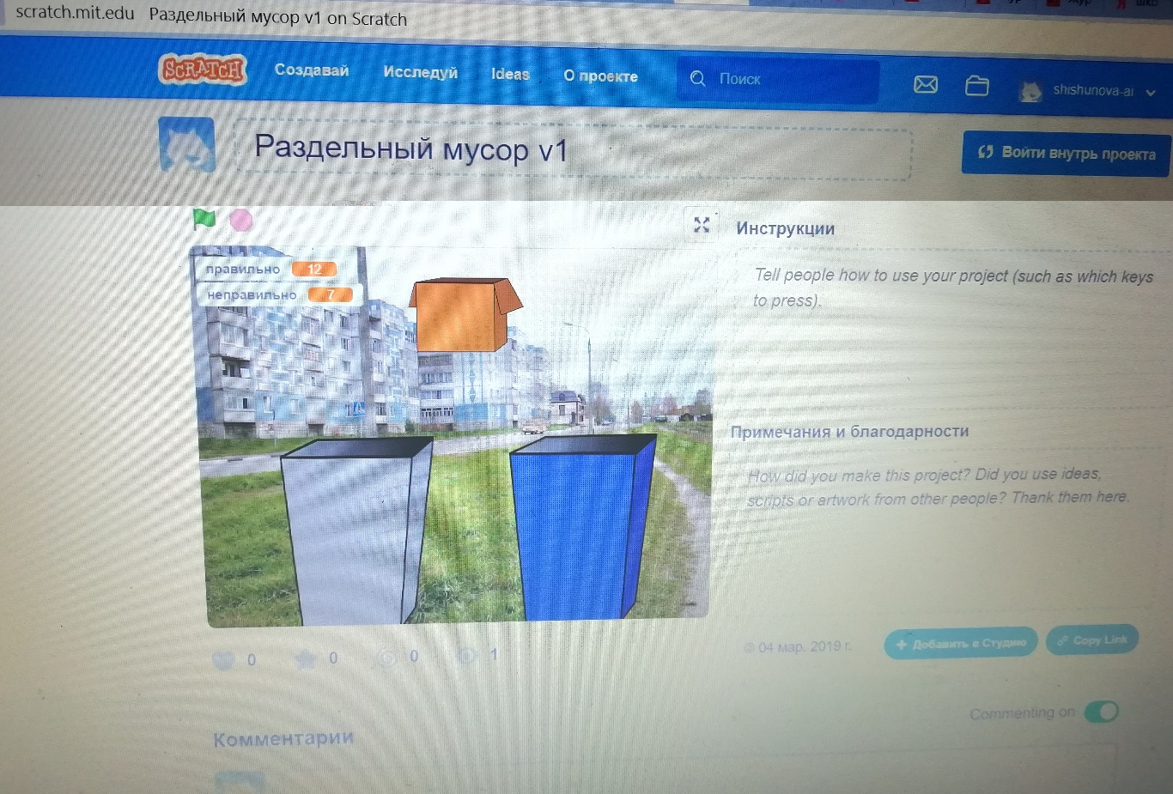
Конвертирование проекта Scratch в онлайн-приложение на сайте phosphorus.github.io.
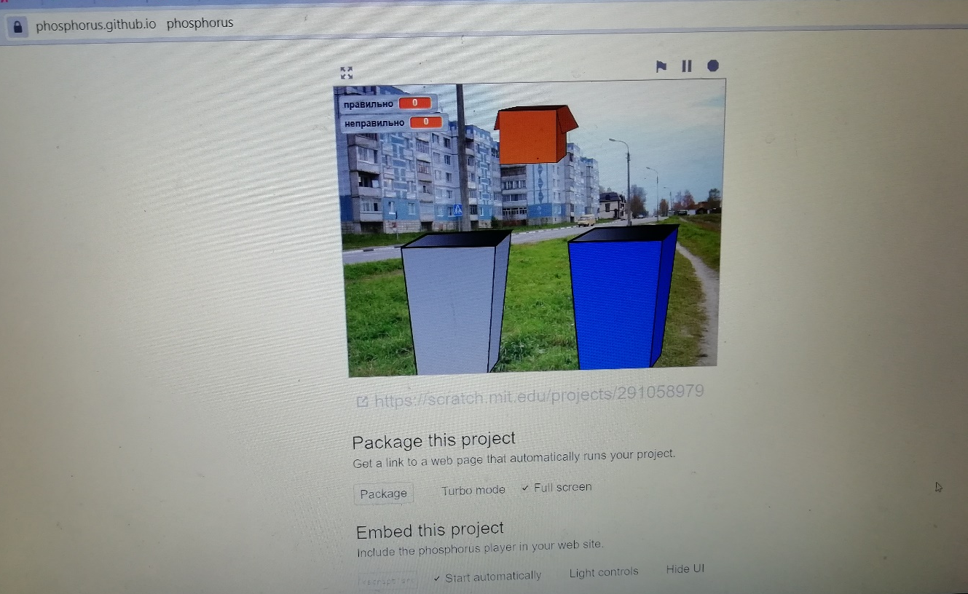

Скриншот сайта appsgeyser.com после создания файла с расширением apk. 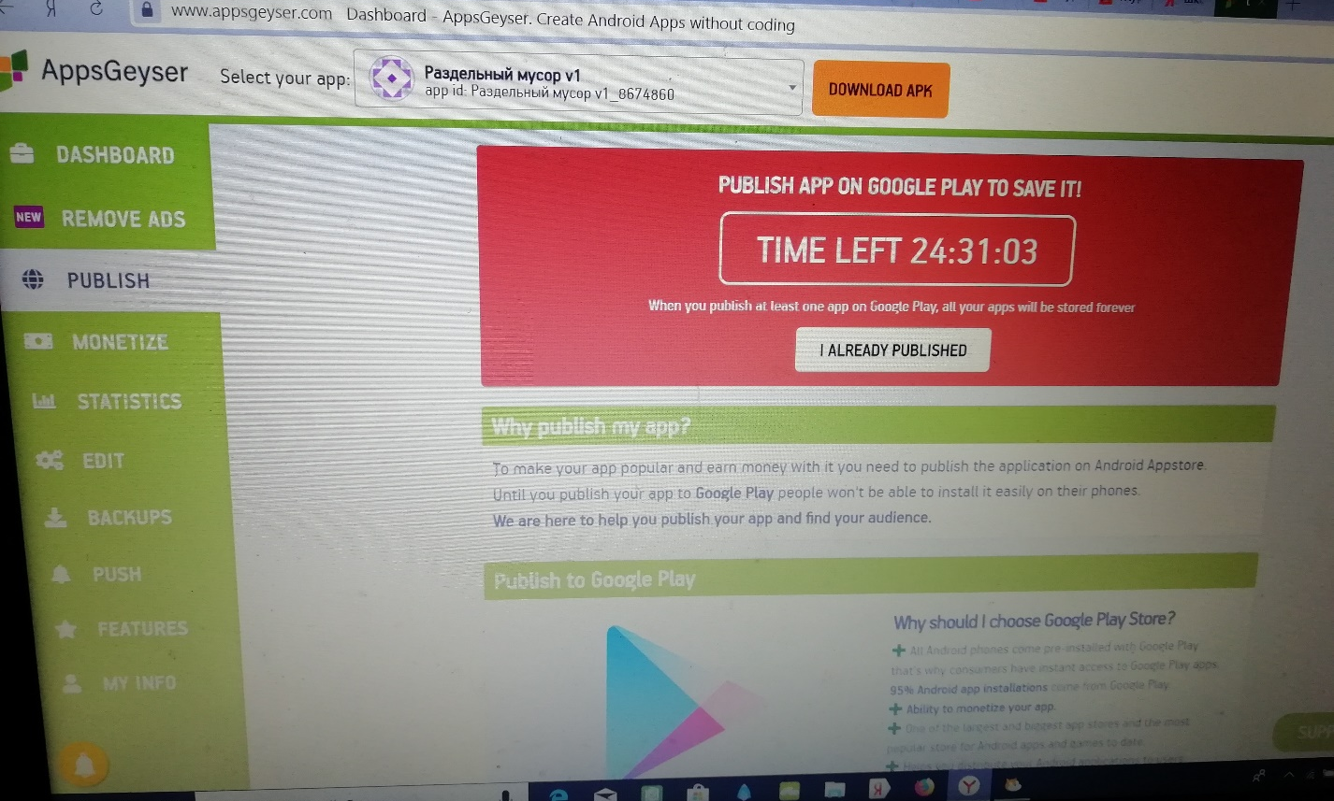
Файл проекта на сайте scratch.mit.edu: https://scratch.mit.edu/projects/292735370/
Файл мобильного приложения в Mail.Облако:
https://cloud.mail.ru/public/BLqW/PhR6J8K62

